Doc Comment installer et mettre en place un serveur apache :

Partie 1 : Installation :

Munissez-vous de votre Machine virtuelle (Linux) puis démarrer là.

Sur votre machine virtuelle se connecter en root entrer votre mot de passe puis faire ***un apt update.***

***Partie Mariadb :***

Exécuter ses commandes :

*sudo apt update*

*sudo apt install mariadb-server*

***Puis lancer la secure installation***

*sudo mysql_secure_installation*

Ajouter les éléments selon les paramètres que vous voulez activer.

*Puis ensuite configurer mariadb pour autoriser la connexion de votre base de données Workbench Mysql pour cela il faut tapez :*

***Mysql***

***GRANT ALL ON *.* TO 'votre nom util'@'localhost' IDENTIFIED BY 'votre mot de passe' WITH GRANT OPTION;***

*Modifier ……*

En suite tout d’abord pour pouvoir récupérer votre projet il faut installer git pour cela faire un  ***apt install git (en mode su).***

Le git installer vous pouvez maintenant cloner votre projet :

🡺 git clone [git@github.com](mailto:git@github.com): Votre nom de dossier

(Attention cette commande créer votre dossier dans le répertoire ou vous êtes).

Exemple le dossier est dans /etc/home/SAE23

Vérifier maintenant si vous disposez de python3 pour cela

Tapez *python3* si cela fonctionne la version s’affiche sinon tapez *apt install python3* pour installer python.

Réessayer maintenant la commande *python3* si vous êtes dans l’interpréteur tapez maintenant pour le quitter ***exit() .***

Maintenant que cela est fait il faut installer ***python3-pip.***

Par la suite installer ***apt install python3-venv.***

Puis copier le chemin de votre dossier ex : /***etc/home/sae23***

Puis tapez ***python3 -m venv venv***

Pour entrer dans l’environnement venv tapez :

**venv/bin/activate.**

Puis tapez ***pip3 install django***

Dans votre projet faite cd votre directory jusqu’à être dans le dossier de votre settings.py puis **nano settings.py**



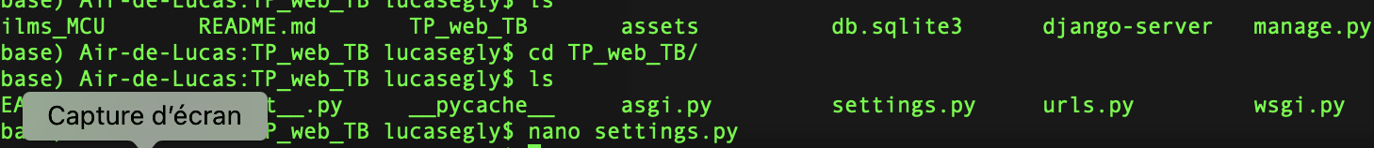



Puis se rendre dans la partie : « allowed host »



**Renseigner l’adresse ip de votre machine virtuel**

Puis ce rendre dans Statis root et recopier la ligne

